BORRADOR
ACTA DE LA SESIÓN ORDINARIA CELEBRADA POR EL AYUNTAMIENTO PLENO EL DÍA 18 DE NOVIEMBRE DE 2025
N.O.: 12/2025

Pleno celebrado en Tías (Lanzarote), y en el Salón de Sesiones de la Casa Consistorial, el día dieciocho de noviembre de dos mil veinticinco.
Sesión de carácter ordinaria celebrada en primera convocatoria. Hora de comienzo: ocho horas y treinta y cuatro minutos.

Preside la sesión don José Juan Cruz Saavedra, Alcalde del Ayuntamiento de Tías.

MIEMBROS DE LA CORPORACIÓN PRESENTES:
Grupo Partido Socialista Obrero Español (PSOE): D. José Juan Cruz Saavedra, Dª. Carmen Gloria Rodríguez Rodríguez, D. Carmelo Tomás Silvera Cabrera, Dª. María José González Díaz, D. Ulpiano Manuel Calero Cabrera, D. Sergio García González, Dª. Miriam Hernández Kaján, D. Christopher Notario Déniz, Dª. Mariana Grisel Pérez Noriega y D. Ismael Cruz Ramos.
Grupo Partido Popular (PP): D. Francisco Javier Aparicio Betancort, D. Ayoze Pérez García, Dª. Ylenia Vizcaino Batista, Dª. Saray Rodríguez Marrero, D. Alejandro Curbelo Delgado y D. Antonio González Fernández,
Grupo Mixto: D. Marcial Nicolás Saavedra Sanginés (USP); D. Amado Jesús Vizcaíno Eugenio (Cca); y Dª. María Esther Tamargo Acebal (VOX).

MIEMBROS DE LA CORPORACIÓN AUSENTES:
Grupo Partido Popular (PP): Dª María Nerea Santana Alonso, falta sin excusar su ausencia.
Grupo Mixto: Dª. María Agustina Martín Perdomo (CCa), quien excusa su ausencia.

SECRETARIO: D. Fernando Pérez-Utrilla Pérez.

Abierta la sesión se proceden a tratar los siguientes asuntos:

PARTE DECISORIA:

PUNTO 1º.- APROBACIÓN DE LAS ACTAS DE LAS SESIONES ANTERIORES: ACTA PLENO DE FECHA 21-10-2025, NÚMERO DE ORDEN 11/2025 (SESIÓN ORDINARIA).-

No se efectúan observaciones. Las Actas quedan aprobadas.

PUNTO 2º.- NÚMERO DE EXPEDIENTE: 2025/00010499F. DELEGACIÓN DE COMPETENCIAS DEL PLENO EN LA JUNTA

DE GOBIERNO LOCAL.- Por el Sr. Secretario se procede a dar lectura al dictamen/informe/consulta de la Comisión Informativa de Régimen General, y Contratación, de fecha 7 de noviembre de 2025, que sigue:

“Punto 2º.- Número de expediente: 2025/00010499F. Delegación de competencias del Pleno en la Junta de Gobierno Local..-

Siendo la Propuesta la siguiente:

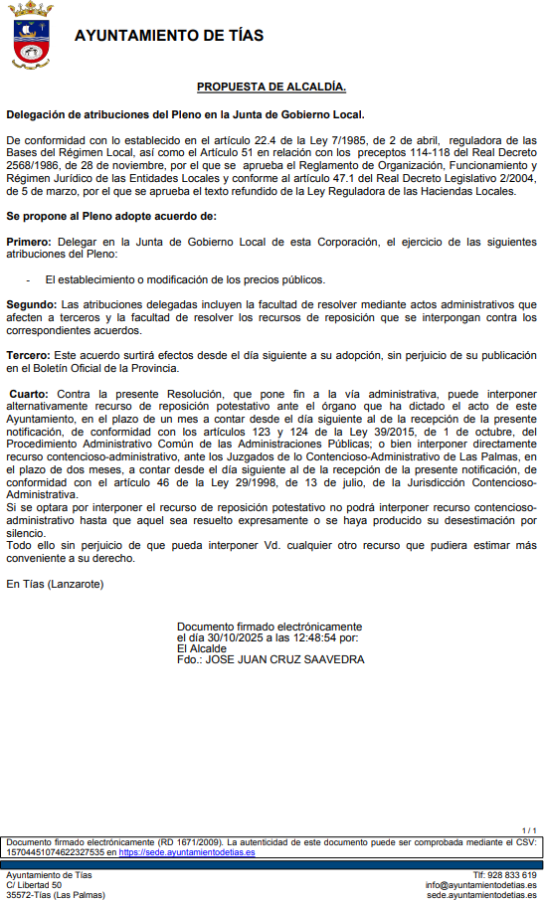

Por la Presidencia se expone la propuesta.

Sometido el asunto a votación, la Comisión Informativa aprobó la propuesta por mayoría simple de los miembros presentes, siendo el resultado de la votación; cuatro (4) votos a favor (PSOE y Grupo Mixto USP); y tres (3) abstenciones (PP y Grupo Mixto Cca).””

Interviene D. Ismael Cruz Ramos, quien expone la propuesta.

Interviene D. Amado Jesús Vizcaíno Eugenio, quien se manifiesta disconforme con la propuesta, y señala que el Sr. Alcalde está vaciando de contenido el Pleno, y que los precios públicos deberían debatirse en el Pleno.

Interviene D. Francisco Javier Aparicio Betancort, quien se manifiesta disconforme con la propuesta, entiende que el grupo de gobierno actúa con falta de transparencia.

Sometido el asunto a votación, el Pleno de la Corporación, aprobó la propuesta por mayoría simple de los miembros presentes, siendo el resultado de la votación; once (11) votos a favor (PSOE y Grupo Mixto USP); y ocho (8) votos en contra (PP y Grupo Mixto Cca y VOX).

PUNTO 3º.- NÚMERO DE EXPEDIENTE: 2022/00011867F. PRÓRROGA DE LA VIGENCIA DE LA MEMORIA AMBIENTAL ESTRATÉGICA DEL PLAN GENERAL DE ORDENACIÓN.- Por el Sr. Secretario se
procede a dar lectura al dictamen/informe/consulta de la Comisión Informativa de Urbanismo, y Patrimonio, de fecha 7 de noviembre de 2025, que sigue:

“Punto 2º.- Número de expediente: 2025/000011867F. PRÓRROGA DE LA VIGENCIA DE LA MEMORIA AMBIENTAL ESTRATÉGICA DEL PLAN GENERAL DE ORDENACIÓN.-

Siendo la propuesta la siguiente:

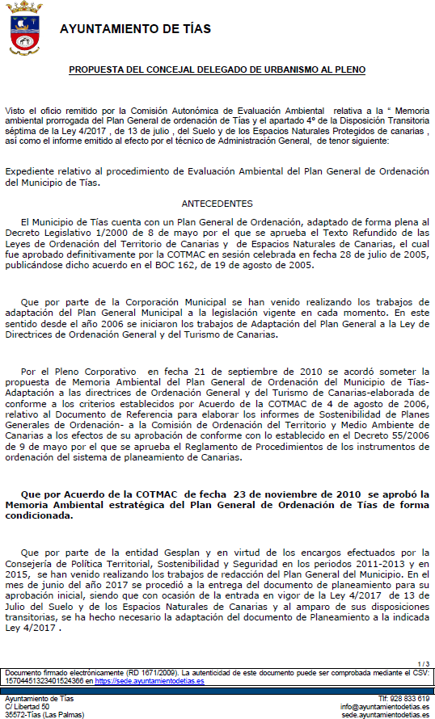

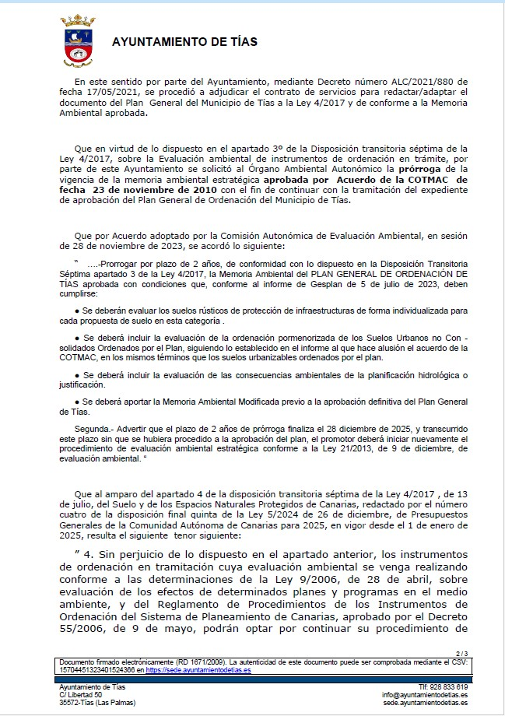

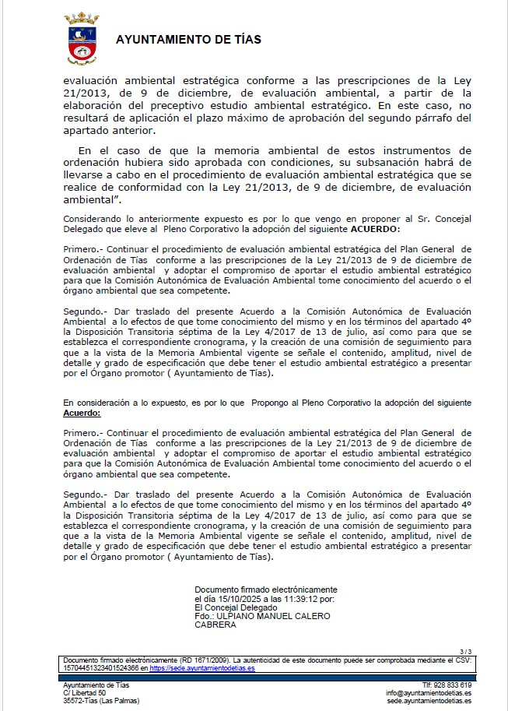

Por la Presidencia se expone la propuesta.

Sometido el asunto a votación, la Comisión Informativa aprobó la propuesta por mayoría simple de los miembros presentes, siendo el resultado de la votación; tres (3) votos a favor (PSOE); y tres (3) abstenciones (PP y Grupo Mixto Cca).””

Interviene D. Ulpiano Manuel Calero Cabrera, quien expone la propuesta.

Interviene Dª. María Esther Tamargo Acebal, quien señala que se abstendrá y que lo que tenían que haber hecho en estos 15 años es un nuevo Plan General.

Interviene D. Amado Jesús Vizcaíno Eugenio, quien señala que se abstendrá, que no confía en el grupo de gobierno, y que llevan 6 años en el gobierno y no han dado ni un solo paso para el Plan General.

Interviene D. Francisco Javier Aparicio Betancort, quien señala que se abstendrá, y que hay parálisis del grupo de gobierno.

Interviene D. Ulpiano Manuel Calero Cabrera, quien señala que el Plan General es un documento, y el documento ambiental es otro, y que son documentos diferentes.

Interviene D. Amado Jesús Vizcaíno Eugenio, quien manifiesta que la memoria ambiental es un documento necesario para el Plan General.

Interviene D. Francisco Javier Aparicio Betancort, quien plantea que le gustaría que le explicasen qué sucede con el Plan General.

Interviene el Sr. Alcalde, quien manifiesta que ahora se trata de intentar rentabilizar el coste del documento ambiental que se redactó, aprovechando la oportunidad.

Sometido el asunto a votación, el Pleno de la Corporación, aprobó la propuesta por mayoría simple de los miembros presentes, siendo el resultado de la votación; once (11) votos a favor (PSOE y Grupo Mixto USP); y ocho (8) abstenciones (PP y Grupo Mixto Cca y VOX).

PUNTO 4º.- NÚMERO DE EXPEDIENTE: 2025/00007902P. ORVE EXP. GUB. 180/2025 RESUMEN: PROPUESTA DE NOMBRAMIENTO DE JUEZ/A DE PAZ TITULAR DEL MUNICIPIO DE TÍAS.-

Interviene el Sr. Alcalde, quien señala que el actual juez de paz titular está con una prórroga, y que hay que ratificarlo porque no fue dictaminado en Comisión Informativa.
Sometida la ratificación del asunto que no ha sido previamente informado por la respectiva Comisión Informativa a votación, el Pleno aprobó la ratificación de la inclusión en el orden del día del asunto que no ha sido previamente informado por la respectiva Comisión Informativa por mayoría simple de los miembros presentes, siendo el resultado de la votación, diecinueve (19) votos a favor (PSOE, PP y Grupo Mixto).

Por el Pleno se va a proceder a la elección de Juez de Paz titular.

Interviene el Sr. Alcalde quien señala que cada miembro corporativo solo puede votar a una persona.

Se procede a realizar la votación de elección de Juez de Paz titular con el siguiente resultado:

DNI | NOMBRE | APELLIDOS | VOTOS
42902542K | EMILIO | BERMUDEZ HERNANDEZ | 19 votos
11824686H | MANUEL | GONZALEZ BUENDIA | 0 votos
42412939L | ZULEYMA | MARTIN LEMES | 0 votos
78585925P | SARA | GARCIA GARCIA | 0 votos
42212871M | JESSICA DAVINIA | ALONSO ESTUPIÑAN | 0 votos
78586815R | SARA | BENITEZ RODRIGUEZ | 0 votos

El Pleno de la Corporación, eligió de Juez de Paz titular, por mayoría absoluta del número legal de miembros, diecinueve (19) votos a favor (PSOE, PP y Grupo Mixto), a Don Emilio Bermúdez Hernández.

Interviene el Sr. Alcalde quien señala que ha sido propuesto Juez de Paz, y que se elevará propuesta para que se haga el nombramiento.

PUNTO 5º.- NÚMERO DE EXPEDIENTE: 2025/00010767E. MODIFICACIÓN DE PARTIDAS Nº 32/2025.-

Interviene el Sr. Alcalde, quien señala que el motivo por el que se incluyó es que si esperan al Pleno de diciembre no surte efecto, porque se cierra el ejercicio presupuestario.
Sometida la ratificación del asunto que no ha sido previamente informado por la respectiva Comisión Informativa a votación, el Pleno aprobó la ratificación de la inclusión en el orden del día del asunto que no ha sido previamente informado por la respectiva Comisión Informativa, por mayoría simple de los miembros presentes, siendo el resultado de la votación, doce (12) votos a favor (PSOE, PP, y Grupo Mixto USP y Cca); y siete (7) abstenciones (Grupo PP y Grupo Mixto VOX).

Siendo el asunto (que no ha sido previamente informado por la respectiva Comisión Informativa), el siguiente:

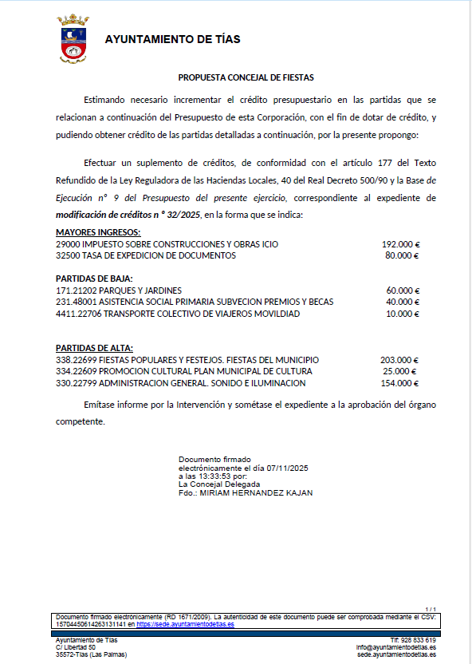

Interviene D. Carmelo Tomás Silvera Cabrera, quien expone la propuesta.

Interviene Dª. María Esther Tamargo Acebal, quien señala que visto el informe de Intervención y los incrementos producidos en distintas partidas se manifiesta disconforme con la propuesta.

Interviene D. Amado Jesús Vizcaíno Eugenio, quien plantea si el dinero es para la fiesta de Navidad, o para pagar fiestas ya realizadas sin cumplir con los procedimientos adecuados.

Interviene D. Francisco Javier Aparicio Betancort, quien manifiesta que le gustaría que les dijese a qué proyectos son a los que se destinan las partidas.

Interviene D. Carmelo Tomás Silvera Cabrera, quien señala que el incremento en cultura es positivo y que los proyectos están en la página web del Ayuntamiento.

Interviene Dª. María Esther Tamargo Acebal, quien manifiesta que el grupo de gobierno quita cuantías de atención social primaria, subvenciones, y becas, y le parece que es mejor que el dinero se quede en becas a estudiantes, que no en tantas fiestas y cultura.

Interviene D. Amado Jesús Vizcaíno Eugenio, quien plantea si el dinero ya está comprometido en fiesta ya celebradas sin fiscalizar por intervención, o es para fiestas venideras

Interviene D. Francisco Javier Aparicio Betancort, quien manifiesta que el grupo de gobierno tiene falta de transparencia, y que la partida en cultura hay que subirla en enero para que pueda gastarse en todo el año, y no ahora para poder gestionarla en 25 días.

Interviene el Sr. Alcalde, quien señala que las becas ya están concedidas del curso 24 y 25, y lo que sobra de esa partida que estaba más que holgada se destina a otras partidas.

Sometido el asunto a votación, el Pleno de la Corporación, aprobó la propuesta por mayoría simple de los miembros presentes, siendo el resultado de la votación; once (11) votos a favor (PSOE y Grupo Mixto USP); siete (7) abstenciones (PP y Grupo Mixto Cca); y un (1) voto en contra (Grupo Mixto VOX).

PARTE DECLARATIVA:

PUNTO 6º.- NÚMERO DE EXPEDIENTE: 2025/00010568F. MOCION DEL PARTIDO POPULAR RELATIVA A LA TORRETA
DE TELECOMUNICACIONES DE MASDACHE.- Por el Sr. Secretario se procede a dar lectura al dictamen/informe/consulta de la Comisión Informativa de Régimen General, y Contratación, de fecha 7 de noviembre de 2025, que sigue:

“Punto 3º.- Número de expediente: 2025/00010568F. MOCION DEL PARTIDO POPULAR RELATIVA A LA TORRETA DE TELECOMUNICACIONES DE MASDACHE.-

Siendo la Propuesta la siguiente:

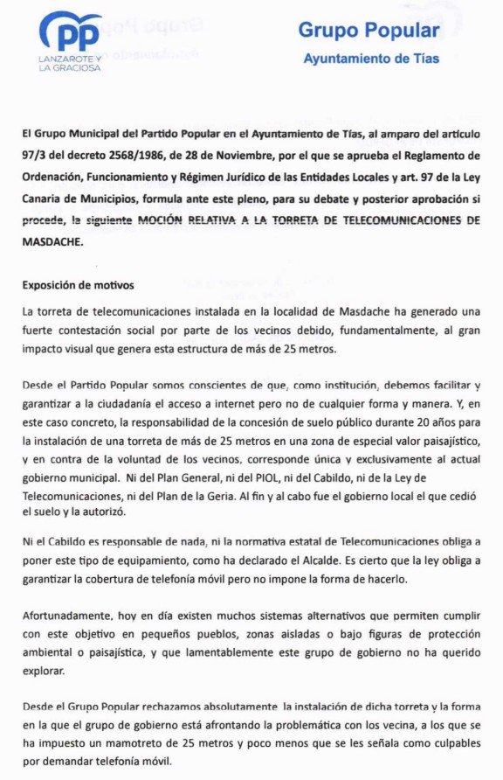

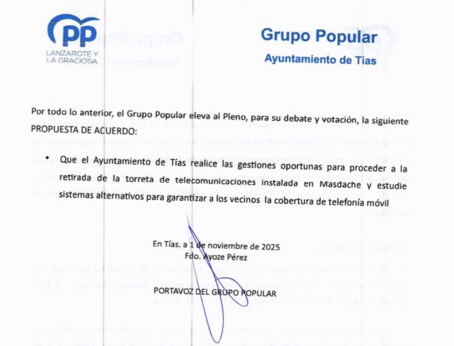

Sometido el asunto a votación, la Comisión Informativa aprobó la propuesta por mayoría simple de los miembros presentes, siendo el resultado de la votación; cinco (5) abstenciones (PSOE y Grupo Mixto); y dos (2) votos a favor (PP).””

Interviene D. Francisco Javier Aparicio Betancort, quien expone la propuesta.

Interviene Dª. María Esther Tamargo Acebal, quien se manifiesta conforme con la propuesta, y señala que los vecinos no quieren la torreta en un paisaje protegido, y plantea la posibilidad de estudiar Hispasat.

Interviene D. Amado Jesús Vizcaíno Eugenio, quien se manifiesta conforme con la propuesta, señala que no se le ha dado ni documentación ni información. Señala que el grupo de gobierno cedió el suelo, y plantea qué va a hacer ahora con la antena.

Interviene Dª. Mariana Grisel Pérez Noriega, quien manifiesta que la cobertura móvil depende de antenas en superficie montadas en postes o torres, y que la fibra óptica soterrada cumple funciones distintas, pero no genera cobertura. Señala que la Ley General de Telecomunicaciones, determina que es un servicio público esencial, y que estas antenas son equipamientos de carácter básico. Señala que respecto a la cesión de suelo que la ley la

impone, otorgando a los operadores derecho a la ocupación del dominio público necesario para el establecimiento de la red de comunicación electrónica, a través de acuerdos o convenios con la administración pública, y que el silencio es estimatorio si no se tramita, e incluso que la ley permite expropiación de la propiedad privada. Señala que el Ayuntamiento ha cumplido con la ley cediendo suelo público por imperativo legal, y evitando la ocupación de suelo privado prevista en la ley.

Interviene D. Francisco Javier Aparicio Betancort, quien manifiesta que es un papel complicado defender lo indefendible. Señala que lo que prima es la intencionalidad, y para que un técnico de o no licencia es porque ustedes le hicieron el encargo. Plantea si el grupo de gobierno donde no haya cobertura en el municipio de Tías va a clavar una antena de 30 metros. Destaca que la concesión es de 20 años, y que están a tiempo de rectificar. Señala que esa antena se va a quitar, se tarde lo que se tarde, por presión social.

Interviene D. Marcial Nicolás Saavedra Sanginés, quien señala que aclara que lo que dijo es que, en una reunión, que hacen cada semestre con los vecinos de los pueblos del municipio, una de las importantes demandas fundamentalmente fueron la cobertura y el alumbrado.

Interviene D. Amado Jesús Vizcaíno Eugenio, quien plantea si era necesario una torre de 30 metros, y que le han dado el tiempo máximo, 20 años, y podían haber otorgado a otro plazo como 10 años. Señala que este grupo de gobierno no quiere a Masdache.

Interviene Dª. Mariana Grisel Pérez Noriega, quien señala que respecto a la duración se están equivocando, porque la duración de 20 años tal y como señala la ley es la mínima.

Interviene D. Amado Jesús Vizcaíno Eugenio, quien manifiesta que el grupo de gobierno no les ha dado ningún documento, ni acceso al expediente, y que la única información que tienen es la facilitada por los vecinos.

Interviene Dª. Mariana Grisel Pérez Noriega, quien señala que tienen el expediente a disposición desde el 30 de octubre de 2025, y si no ha querido acceder al mismo no es responsabilidad del grupo de gobierno.

Interviene D. Francisco Javier Aparicio Betancort, quien manifiesta que él no tiene el expediente, y que el grupo de gobierno ha encontrado una laguna en el planeamiento para colocar la torre allí. Señala que destaca la intencionalidad porque ningún técnico trabaja si el grupo de gobierno no da la orden. Manifiesta que el grupo de gobierno no quiere al pueblo de Masdache.

Interviene el Sr. Alcalde, quien señala que hubo una solicitud de una operadora, y una vez tiene registro, los expedientes siguen su curso legal, y se sometió a consideración de otras administraciones, y a informe técnico en Tías. Señala que la página del Ministerio justifica las antenas instaladas en el municipio de Tías.

Sometido el asunto a votación, el Pleno de la Corporación, NO aprobó la propuesta, siendo el resultado de la votación; once (11) votos en contra (PSOE y Grupo Mixto USP); y ocho (8)

votos a favor (PP y Grupo Mixto Cca y VOX).

PUNTO 7º.- NÚMERO DE EXPEDIENTE: 2025/00010750M. AMADO JESÚS VIZCAÍNO EUGENIO, CONCEJAL DEL COALICIÓN CANARIA EN EL AYUNTAMIENTO DE TÍAS, Y SEGÚN LO DISPUESTO EN EL ARTÍCULO 97.2 DEL REGLAMENTO DE ORGANIZACIÓN, FUNCIONAMIENTO Y RÉGIMEN JURÍDICO DE LAS ENTIDADES LOCALES, PRESENTA EL SIGUIENTE MOCIÓN: TÍAS SIN BARRERAS: PLAN MUNICIPAL
PARA UNA ACCESIBILIDAD REAL Y COMPLETA.- Por el Sr. Secretario se procede a dar lectura al dictamen/informe/consulta de la Comisión Informativa de Régimen General, y Contratación, de fecha 7 de noviembre de 2025, que sigue:

“Punto 5º.- Asuntos no incluidos en el Orden del Día.-

Número de expediente: 2025/00010750M. Amado Jesús Vizcaíno Eugenio, concejal del Coalición Canaria en el Ayuntamiento de Tías, y según lo dispuesto en el artículo 97.2 del Reglamento de Organización, Funcionamiento y Régimen Jurídico de las Entidades Locales, presenta el siguiente moción: TÍAS SIN BARRERAS: Plan Municipal para una Accesibilidad Real y Completa.-

Sometida a votación la especial y previa declaración de urgencia sobre asuntos no comprendidos en la convocatoria, la Comisión Informativa acordó aprobar la especial y previa declaración de urgencia sobre asuntos no comprendidos en la convocatoria, por mayoría absoluta del número legal de miembros, siendo el resultado de la votación; siete (7) votos a favor (PSOE, PP y Grupo Mixto).

Siendo la propuesta la siguiente:

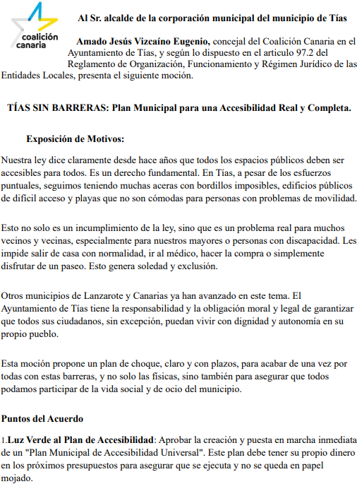

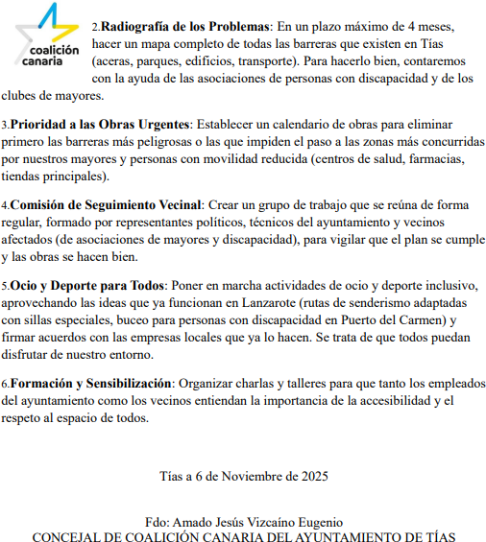

Sometido el asunto a votación, la Comisión Informativa aprobó la propuesta por mayoría simple de los miembros presentes, siendo el resultado de la votación; seis (6) abstenciones (PSOE, PP y Grupo Mixto USP); y un (1) voto a favor (Grupo Mixto CCa).””
Interviene D. Amado Jesús Vizcaíno Eugenio, quien expone la propuesta.

Interviene Dª. María Esther Tamargo Acebal, quien se manifiesta conforme que la propuesta.

Interviene D. Francisco Javier Aparicio Betancort, quien se manifiesta conforme con la propuesta.

Interviene D. Ulpiano Manuel Calero Cabrera, quien se manifiesta conforme con la propuesta, señala que las iniciativas ya están en marcha, financiadas y reguladas.

Interviene D. Amado Jesús Vizcaíno Eugenio, quien señala que agradece el apoyo pero que se va lento.

Interviene el Sr. Alcalde, quien manifiesta que a día de hoy tienen concedida una subvención directa del Gobierno de Canarias para redactar el plan de accesibilidad universal.

Sometido el asunto a votación, el Pleno de la Corporación, aprobó la propuesta mayoría simple de los miembros presentes, siendo el resultado de la votación; diecinueve (19) votos a favor (PSOE, PP y Grupo Mixto).

PUNTO 8º.- NÚMERO DE EXPEDIENTE: 2025/00010567Y. MOCIÓN GRUPO MUNICIPAL VOX EN EL AYUNTAMIENTO DE TÍAS ELEVA AL PLENO LA SIGUIENTE MOCIÓN, CON EL OBJETO DE ESCLARECER LA SITUACIÓN ADMINISTRATIVA Y GARANTIZAR LA SEGURIDAD Y LEGALIDAD DE LAS INSTALACIONES MENA.- Por el Sr.
Secretario se procede a dar lectura al dictamen/informe/consulta de la Comisión Informativa de Turismo, y Relaciones Institucionales, de fecha 7 de noviembre de 2025, que sigue:

“Punto 2º.- Número de expediente: 2025/000010567Y. Moción Grupo Municipal VOX en el Ayuntamiento de Tías eleva al Pleno la siguiente MOCIÓN, con el objeto de esclarecer la situación administrativa y garantizar la seguridad y legalidad de las instalaciones MENA.-

Siendo la Propuesta la siguiente:

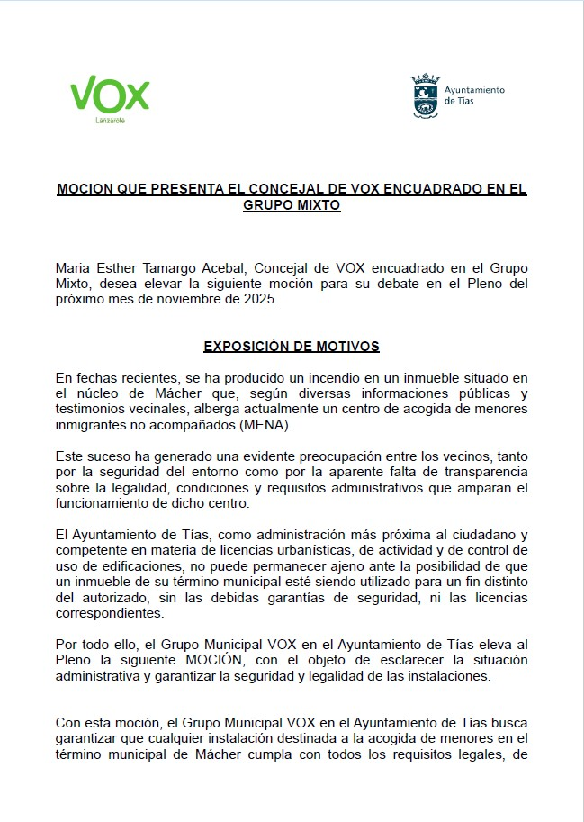

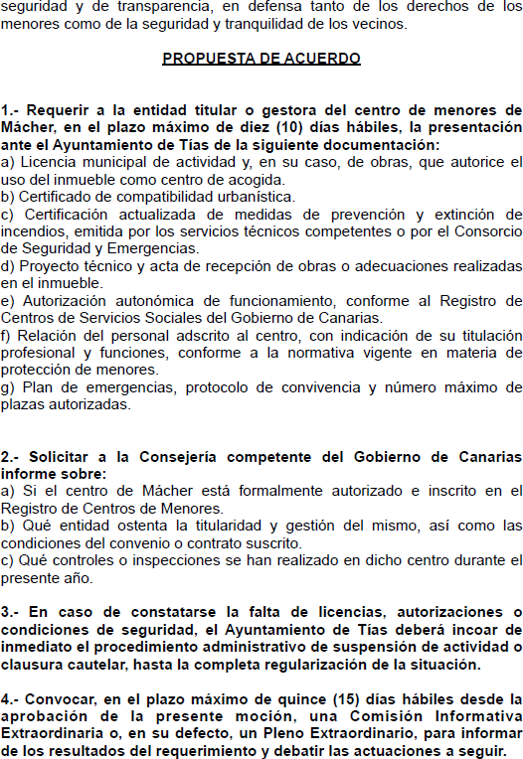


Interviene Dª. María Esther Tamargo Acebal, quien expone la propuesta.

Sometido el asunto a votación, la Comisión Informativa aprobó la propuesta por mayoría simple de los miembros presentes, siendo el resultado de la votación; seis (6) abstenciones (PSOE y PP) y un (1) voto a favor (Grupo Mixto VOX).””

Interviene Dª. María Esther Tamargo Acebal, quien expone la propuesta.
Interviene D. Amado Jesús Vizcaíno Eugenio, quien se manifiesta disconforme con la propuesta. Señala que desde Vox se señala a la inmigración como causa de delincuencia, de inseguridad ciudadana, y que esto genera alarma.
Interviene Dª. Mariana Grisel Pérez Noriega, quien manifiesta que, respecto a las instalaciones dignas y adecuadas, se han hecho gestiones para que se aporte título habilitante, y con la Consejería hasta la fecha infructuosas. Señala que la competencia para autorizar el funcionamiento de centros de menores es del Gobierno de Canarias. Se manifiesta disconforme con la propuesta porque se están efectuando gestiones.
Interviene Dª. María Esther Tamargo Acebal, quien señala que Vox quiere una inmigración legal y ordenada, y saber quién entra en nuestro país para la seguridad de nuestros vecinos.
Interviene D. Francisco Javier Aparicio Betancort, quien señala que se abstendrá, y que el centro debe tener unas condiciones mínimas. Manifiesta que el Partido Socialista en inmigración ni está, ni se le espera.

Sometido el asunto a votación, el Pleno de la Corporación, NO aprobó la propuesta, siendo el resultado de la votación; doce (12) votos en contra (PSOE y Grupo Mixto USP y Cca); seis
(6) abstenciones (Grupo PP); y un (1) voto a favor (Grupo Mixto VOX).

PARTE DE CONTROL Y FISCALIZACIÓN:

PUNTO 9º.- NÚMERO DE EXPEDIENTE: 2025/00010586W. SOLICITUD DE COMPARECENCIA PARA QUE INFORME AL PLENO SOBRE EL PROCEDIMIENTO LLEVADO A CABO PARA LA INSTALACIÓN DE LA TORRETA DE TELECOMUNICACIONES INSTALADA EN MASDACHE Y SITUACIÓN ACTUAL.-

Visto el escrito:

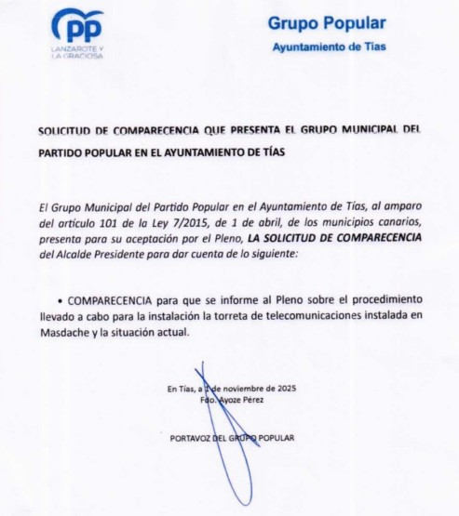

Sometido el asunto a votación, el Pleno de la Corporación, acordó la comparecencia por mayoría simple de los miembros presentes, siendo el resultado de la votación; diecinueve (19) votos a favor (PSOE, PP y Grupo Mixto).

PUNTO 10º.- NÚMERO DE EXPEDIENTE: 2025/00001198C. CUENTA GENERAL Y LIQUIDACIÓN DEL PRESUPUESTO
2024.-

Por el Sr. Secretario se procede a dar lectura a la propuesta Siendo la Propuesta la siguiente:

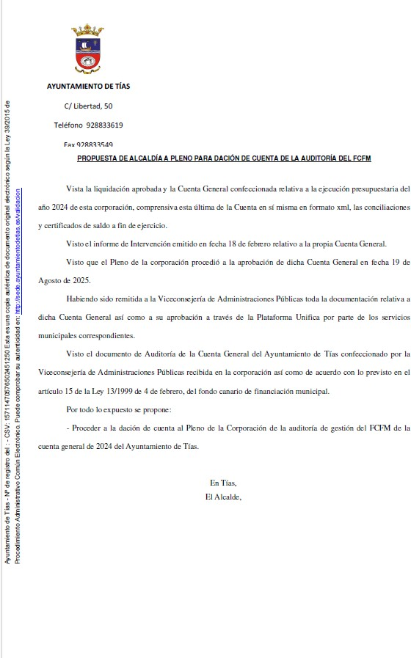

Interviene D. Carmelo Tomás Silvera Cabrera, quien expone datos de la auditoría de gestión.

Interviene Dª. María Esther Tamargo Acebal, quien destaca del informe del Sr. Interventor los extremos relativos al personal de convenios, los problemas de medios humanos, la disminución de obligaciones de inversión, y la falta de numerosos bienes inmuebles en ser licitados.

Interviene D. Amado Jesús Vizcaíno Eugenio, quien señala que los vecinos están pagando

muchos más impuestos en el día a día.

Interviene D. Francisco Javier Aparicio Betancort, quien señala que don Tomás quedará para la historia como el concejal que sube los impuestos, y que así es el PSOE.

Interviene D. Carmelo Tomás Silvera Cabrera, quien señala que se trata de dar cuenta de un informe del Gobierno de Canarias, que el personal de convenios es lo propio de los convenios del servicio canario de empleo o del Cabildo, y que han salido bastantes bienes patrimoniales a licitación, y faltan todavía por salir.

Interviene el Sr. Alcalde, quien señala que tienen cero euros en deuda, que los convenios de empleo que puedan coger los cogerán, que le gustaría tener más medios humanos pero que la ley no le deja crear más plazas, solo las que se van jubilando, y que respecto a los ingresos por bienes patrimoniales acaba de salir uno.

PUNTO 11º.- DACIÓN DE CUENTAS DE LAS RESOLUCIONES DEL ALCALDE ADOPTADAS DESDE LA ÚLTIMA SESIÓN PLENARIA ORDINARIA DE FECHA 21 DE OCTUBRE DE 2025.-

PUNTO 12º.- ASUNTOS NO INCLUIDOS EN
EL ORDEN DEL DÍA.-

RUEGOS Y PREGUNTAS:

PUNTO 13º.- RUEGOS Y PREGUNTAS.-

(Se adjunta, en su caso, copia de ruegos/preguntas/respuestas formuladas por escrito.)

(D. Francisco Javier Aparicio Betancort abandona el Salón de Sesiones de la Casa Consistorial, y no se reintegra al Salón de Sesiones)

Interviene D. Amado Jesús Vizcaíno Eugenio, quien plantea si hay fecha prevista para la aprobación del Plan General. Plantea si es cierto que se devolvió dinero de los planes de empleo. Plantea si de la carretera de Masdache LZ 58 se va a faltar la parte urbana. Plantea si se va a asfaltar las calles Bencomo, Mencey y anexos, que el Sr. Alcalde dijo en 2019 que era fácil. Señala que la accesibilidad debe ser para todo el municipio. Manifiesta que el Sr. Alcalde firmó la prórroga del contrato de FCC.

Interviene D. Alejandro Curbelo Delgado, quien plantea que para cuándo los niños del Colegio de Tías de preescolar van a poder utilizar el parque que tienen colindante, y pide si le pueden dar prioridad.

Y no habiendo más asuntos que tratar, la Presidencia levanta la sesión, siendo las diez horas y treinta y seis minutos del mismo día, de la que se extiende la presente acta con el visto bueno del Sr. Alcalde, de lo que, como Secretario, doy fe.

Documento firmado electrónicamente el día 21/11/2025 a las 12:57:13 por El Secretario
Fdo.:FERNANDO PEREZ-UTRILLA PEREZ
Documento firmado electrónicamente el día 21/11/2025 a las 12:59:41 por: El Alcalde
Fdo.: JOSE JUAN CRUZ SAAVEDRA

